Тема. Опади
Мета: - познайомити учнів з видами атмосферних опадів та процесом їх утворення;
- розвивати логічне мислення, пам'ять, увагу, вміння аналізувати, працювати із приладами;
- виховувати вміння працювати в команді, любов до предмету.
Обладнання: підручник, атласи, фізична карта світу, картки, алфавіт, лимонний сік, йод, вода, пластикові стакани, пензлик, банки, маркери, жетони, смартфони, QR-коди, фото, маски, схеми, обладнання для виготовлення штормглазу, ваги, таблиці, малюнки, картки із завданнями.
Тип уроку: комбінований
Методи: проблемний, інноваційні, інтерактивні, групові

Хід уроку
І. Організаційний момент
ІІ. Перевірка домашнього завдання
«Знайди пару»
- Як утворюються хмари?
- Які є види хмар?
- Давайте пригадаємо, на якій висоті у нас утворюються хмари і які властивості вони мають. У нас є школа висоти на яку ми з вами повинні розмістити хмаринки. Для того, щоб пригадати, яка це хмара ми повинні відсканувати QR-код, а потім розмістити на хмаринці її властивості.
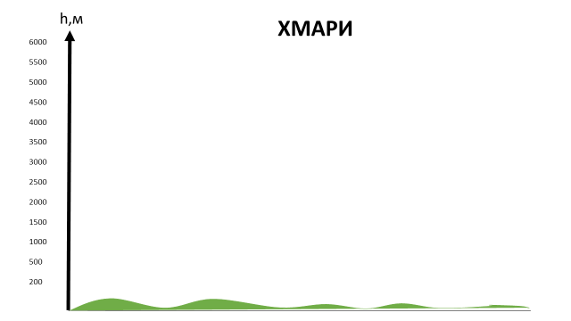
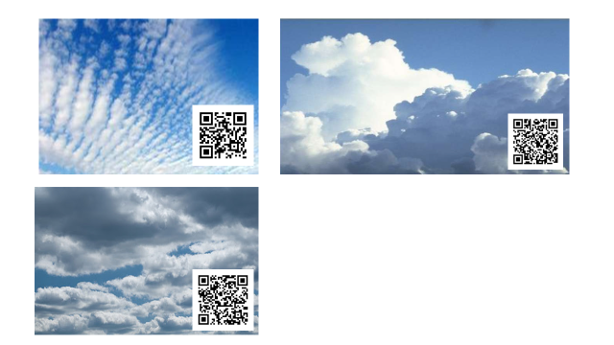

Низькі, потужні, часто мають сіре або темне забарвлення і нагадують туман. Ці хмари є змішаними і складаються як з краплинок води, так і з кристаликів льоду. Знаходяться на h до 200 м.
Білі смужки, легкі й прозорі; складаються переважно з кристаликів льоду. Знаходяться на h більше 6000 м. Опади з них не випадають.

Білі хмари, які поступово ростуть угору, темніють і можуть розрядитися зливою, градом, грозою. Знаходяться на h 2000 - 3000 м.

ІІІ. Актуалізація опорних знань учнів
- Які види вологості ви знаєте?
- У чому різниця між ними?
- Як хмарність впливає на температуру повітря?
- У яких станах знаходиться вода в атмосфері?
ІV. Мотивація навчальної діяльності учнів
- Для того, щоб визначити тему уроку ми з вами повинні розкодувати напис, а для того щоб його прочитати, треба було провести дослід. Слово закодовано цифрами, ці цифри ми переведемо в букви і складемо слова, а потім їх прочитаємо. Для того, щоб прочитати напис потрібно взяти воду (0,5 ст.) і додати до неї трішки йоду. Розмішати і провести по паперу пензликом.
Діти виконують і читають завдання.
А Б В Г Ґ Д Е Є Ж З И І Ї Й К Л
1 2 3 4 5 6 7 8 9 10 11 12 13 14 15 16
М Н О П Р С Т У Ф Х Ц Ч Ш
17 18 19 20 21 22 23 24 25 26 27 28 29
Щ Ь Ю Я
30 31 32 33
Наприклад, зашифровано цифрами слово «географія»
4 | 7 | 19 | 4 | 21 | 1 | 25 | 12 | 33
Г | Е | О | Г | Р | А | Ф | І | Я

19 | 20 | 1 | 6 | 11
О | П | А | Д | И

- Яка ж тема нашого уроку?
- Правильно – Опади. Атмосферні опади – один з елементів погоди. Саме різновиди опадів та особливості їх утворення ми розглянемо на уроці.
V. Вивчення нового матеріалу
1. Бесіда з елементами роботи із схемою
- Як ви вважаєте, що ж таке «атмосферні опади»?
- Атмосфе́рні о́пади — вода в рідкому чи твердому стані, що випадає з хмар чи безпосередньо з повітря на земну поверхню та предмети. З хмар випадають: дощ, мряка, сніг, мокрий сніг, крупа, град, льодяний дощ. З повітря виділяються: роса, рідкий наліт, іній, твердий наліт, паморозь.
- Які є види опадів за характером утворення?
- Які є види опадів за характером випадання?
- Лінії на географічній карті, які з’єднують точки з однаковою кiлькiстю опадiв називаються ізогієти.
- Відкрийте свої зошити і запишіть що таке атмосферні опади, їх класифікацію та що таке ізогієти.

До основних фізичних процесів, що забезпечують утворення опадів, належать процеси:
-конденсації (це перехід води із газоподібного в рідкий стан);
- сублімації (це процес утворення кристалів льоду чи снігу в атмосфері);
- коагуляції (коагуляційний ріст крапель обумовлений співударінням крапель одна з одною, в результаті чого відбувається їх злиття).
Прилади для вимірювання кількості опадів називаються плювіограф, опадомір і снігова рейка.
2. Постановка проблемного питання
- Як ви вважаєте, навіщо людям потрібно знати як утворюються опади та період їх випадання?
- Для людей, яких професій ці знання найбільш потрібні?
3. Використання ІКТ
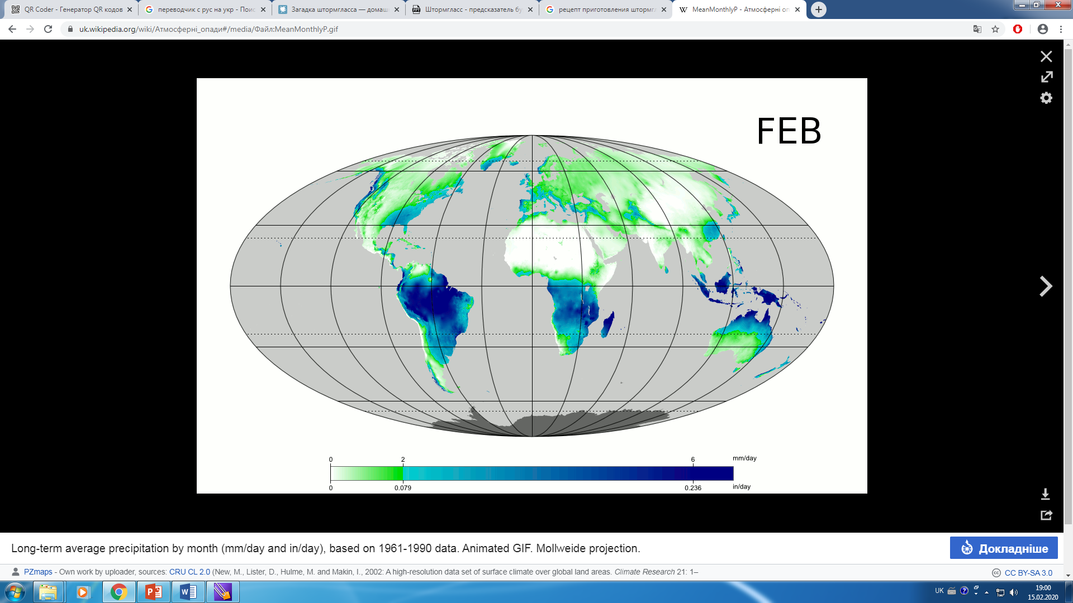
4.Інсценізація
Сьогодні до нас завітали опади: дощ, сніг, град, сніжна крупа, льодяна крупа, роса, іней, мряка, паморозь, туман які ніяк не можуть вирішили, хто з них найсильніший і найголовніший.
- Я – Сніг! Маю особливу форму опадів, яка складається з найдрібніших кристалів замерзлої води. Мікроскопічні краплі води, що знаходяться в атмосфері, прилипають до частинок пилу і замерзають. В результаті цього утворюються кристали льоду, які не перевищують 0,1 мм у діаметрі, і під дією сили тяжіння падають на землю та зростають в результаті конденсації на них вологи з повітря. Я сильніше за вас всіх! Мене використовують як теплоізоляційний і будівельний матеріал. Подивіться на ці будинки, які називаються іглу. А які кучугури я намітаю іноді, аж самому приємно споглядати. Як полюбляють діти і дорослі гратися в сніжки, будувати сніжні башти, кататися на санчатах і лижах. Сніг – це та ж сама вода, тільки замерзла, тому, коли люди залишають на полі більшу кількість снігу взимку, це сприятимемо тому, що посіви навесні і влітку будуть більше забезпечені вологою. Особливо актуально снігозатримання тепер, коли клімат стає більш посушливим і бракує вологи. Деякі рослини залишаються зеленими під снігом усю зиму. Це суниці, верес, журавлина. Є рослини, що ростуть і взимку. Під шаром снігу та опалого листя у підсніжників, пролісок, ростуть і з’являються пуп’янки, які з настанням тепла розпускаються. Життя рослинам узимку зберігає сніжна ковдра. Температура повітря під снігом, навіть якщо його товщина всього 10 сантиметрів, буде на 15-20° вищою, ніж зовні.
- Я – Дощ! Випадаю із змішаних хмар (переважно шарувато-дощових та високошаруватих), що містять за температури нижче 0 °C краплі діаметром понад 0,5 мм. Це призводить до зростання кристалів за одночасного випаровування крапель. Збільшуючись і обтяжуючись, кристали випадають з хмари, приморожуючи до себе при цьому переохолоджені краплини. Входячи у нижню частину хмари або в шари під нею з температурою понад 0 °C вони тануть, перетворюючись на дощові краплини. Якщо сонце освітлює дощові краплини, що летять, то за певних умов можна спостерігати веселку. Без мене ви і ні туди , і ні сюди. Я поливаю посіви рослин, напуваю річки із яких ви берете воду для пиття і побутових потреб. На Землі є місцевість, де дощ іде «на замовлення». Це — північно-західна провінція Китаю Юньнань . Дощ починається тут навіть від голосного окрику. Причому випадає тим рясніший, чим сильніший голос. Пояснюється це тим, що тут, у горах Ґаолінґ , розташовані озера, які настільки перенасичують повітря вологою, що найменший струс його зумовлює утворення дощових краплин. Дощ – це поважна причина не вийти на роботу в Португалії . У 2007 році в аргентинській провінції Сальта пройшов дощ з павуків. У Китаї в 2008 році випад дощ із жаб. У 2017 році в місті Тампіко, що на північному сході Мексики, на цьому тижні спостерігали досить рідкісне явище – тут пройшов “дощ з риб”. Ця подія могла бути викликана смерчем, що піднімає в повітря значну масу води з водойм разом з рибою.
- Я – Град! Випадаю у вигляді льодяних ядер сферичної форми чи часток криги (градини), діаметром від 5 до 50 мм з хмар тільки певної форми - з так званих купчасто-дощових хмар, з якими пов'язане і явище грози. Це хмари великої вертикальної потужності, їх вершини можуть досягати висоти понад 10 км, всередині їх спостерігаються сильні висхідні потоки швидкістю кілька десятків метрів в секунду. Найбільший град випав 28 березня 1867 р. в околицях міста Белларі в Індії. Градини мали розмір невеликої дині, деякі з них важили майже півтора кілограма. Подібний град випав 1986 р. у Банґладеш, позбавивши життя 92 мешканців. При граді, що випав в квітні 1981 року в Китаї, окремі градини досягали 7 кг. Я самий сильний за вас всіх!
- Я – Роса! Утворююся з дрібних крапель води, що утворились на поверхні Землі і предметах в результаті конденсації за умов охолодження при нічному ефективному випромінюванні . У багатьох повір'ях згадується про цілющу силу роси. Народна медицина розрізняє ранкову, нічну і вечірню росу, приписуючи їм різні властивості. Також, вважається, що "сила" роси міняється в залежності від фази Місяця. Вмивання росою як магічна практика згадується у багатьох казках. Також ритуал вмивання росою є традиційним для святкування Івана Купала.
Роса згадується у першому куплеті Державного Гімну України:
Ще не вмерла України ні слава, ні воля.
Ще нам, браття українці, усміхнеться доля.
Згинуть наші вороженьки, як роса на сонці,
Запануєм і ми, браття, у своїй сторонці.
- Я – Іній! Відкладення льоду на тонких і довгих предметах ( гілках , проводах, деревах, ґрунті , траві , предметах) при тумані , шляхом сублімації (перехід речовини із твердого стану в газоподібний, оминаючи рідку фазу) водяної пари внаслідок їх радіаційного вихолоджування до від'ємних температур. Якщо грунт охолоджується вночі за мінусової температури при ясному небі та слабкому вітрі утворюється іній. Утворююся в холодну пору року (за температур нижче 0°С) замість роси. Я буваю кристалічним і зернистим. Кристалічний іній утворюється в результаті сублімації водяної пари та складається з кристалів льоду, які наростають з вітряного боку при слабкому вітрі та температурі не нижче 15 градусів. Довжина кристаликів, як правило, близько 1 см, але може досягати декількох см. Зернистий іній — снігоподібний рихлий лід, що наростає з вітряного боку предметів в туманну, вітряну погоду, в основному в горах. Утворюється при намерзанні крапель переохолодженого туману; може досягати в товщину іноді 50 і більше см.
- Я – Туман! Виникаю біля поверхні охолодженої землі, тобто там, де є умови для зниження температури повітря. У холодному повітрі водяна пара конденсується в дрібні крапельки води, які висять у ньому. Ось чому туман буває вранці, коли поверхня землі ще не встигла прогрітися. Туман, що піднявся над поверхнею землі, є хмарою. атмосферне явище, коли продукти конденсації зависають безпосередньо над землею і погіршують видимість до 1000 і менше метрів. Найчастіше туман можна зустріти на Донецькому кряжі, одного разу там було зафіксовано випадок, коли туман безперервно утримувався впродовж 108 годин. Тумани створюють несприятливі умови для земного, водного й, особливо, авіаційного транспорту, через що науково-дослідні інститути розробляють і впроваджують різні методи розсіювання туманів. Штучне створення туманів використовується в наукових дослідженнях, хімічній промисловості, теплотехніці та інших галузях.
-Я - Паморозь! Відкладаю кристали льоду на гілках дерев, стінах, стовпах тобто на різних поверхнях внаслідок. Розрізняють кристалічну та зернисту паморозь. Кристалічна паморозь — це пухке кристалічне утворення сніжно-білого кольору, що легко обсипається при посиленні вітру, часто утворюється в нічні години при температурі повітря від -11 до -25°С. Для її утворення також необхідна наявність туману, однак утворення кристалів відбувається не шляхом безпосереднього замерзання переохолоджених крапель туману. Зерниста — являє собою пухкий лід, що наростає з навітряної сторони предметів у мрячну, вітряну погоду, в основному в горах. Утворюється при намерзанні крапель переохолодженого туману. Іноді може досягати в товщину 50 і більш сантиметрів.
- Я – Мряка! Це такий вид атмосферних опадів, при якому випадають з хмар краплі води, які не перевищують діаметром половину міліметр. Краплі, що перевищують цей розмір, вже вважаються дощем, ну а мряка називають дрібним дощем. Випадають дрібні опади з хмар, що знаходяться на невеликій висоті, 1-2 кілометри (шаруваті і шарувато-купчасті хмари), а іноді і зовсім з туману. О! Це і правда дивно, коли мряка випадає з туману. В цьому випадку краплі настільки малі, що ми як такого дощу зовсім і не спостерігаємо. Нам може здатися, що повітря просто настільки вологе, що одяг промокає. Відбувається так тому, що краплі дощику дощу дуже дрібні і легенькі. Вони падають на земну поверхню дуже і дуже повільно. Ніби парять в повітрі, а не падають. Дрібний дощ є причиною незначного погіршення видимості, тому на дорозі потрібно бути уважним під час цього явища. Але в цілому, невеликий дощ не доставляє особливих проблем, лише невеликі незручності. Основними з яких є сирої і прохолодне повітря, при якому застудитися простіше простого, якщо не поставитися з належною увагою до цього явища.
- Я - Сніжна крупа! Являю собою невеликі крупинки снігу, діаметром від пари міліметрів до половини сантиметра. Від звичних нам сніжинок відрізняються тим, що не мають в своїй структурі кристалічної основи. Тобто, представляють вони собою звичайні круглі грудки снігу, ніяких візерунків і всього іншого. Утворення сніжної крупи відбувається в результаті попадання сніжинок в хмари з великою кількістю дрібних крапельок вологи, що знаходяться при мінусовій температурі. Як не дивно, але зазвичай крупа випадає або на початку весни, або в кінці осені. В основному, при температурі близько 0 ° C. І досить часто – разом зі звичайним снігом. Багато в чому це явище схоже з градом. Трохи відрізняється склад крупинок і їх колір. Якщо снігові крупинки пофарбовані в білий, то крижані є майже прозорими.
- Я - Крижана крупа! Це твердий вид опадів, випадаючих з купчасто-дощових хмар у вигляді дрібних частинок щільного льоду, зазвичай білого кольору, але з прозорою оболонкою, діаметром не більше 5 мм. Випадає крижана крупа при невисокій плюсовій температурі повітря (звичайні декілька градусів вище 0°), найчастіше в перехідні сезони. Від снігової крупи крижана відрізняється тим, що у неї відбувається розтікання по поверхні снігового ядра крапель води, при температурі близько 0° і подальшим замерзанням цієї води, внаслідок чого і утворюється крижана оболонка ядра. Не слід плутати це явище з градом.
- Які ж опади головніші і найсильніші?
VІ. Закріплення вивченого матеріалу
- Проблемне питання
- Пам’ятаєте казку «12 місяців», коли дівчинку мачуха відправила до лісу за підсніжниками. Скажіть, а чи можливо втілити події казки у наше життя? Чому?
2. Фізхвилинка
3. Прийом «Лабораторія»
Роберт Фіцрой, аристократ, морський офіцер, випускник Королівського військово-морського училища в Портсмуті в жовтні 1828 році був призначений капітаном знаменитого судна «Бігль» - дослідного барка, що взяв участь в чотирьох гідрографічних експедиціях. У третій експедиції брав участь сам Чарльз Дарвін - дослідження, зроблені в ході цього плавання, лягли в основу багатьох наукових робіт великого вченого. Фіцрой не був вченим, він був в першу чергу моряком, причому на момент вступу на посаду дуже юним, йому виповнилося лише 23 роки. Але він показав себе блискучим капітаном і дуже ініціативним людиною - власне, запрошення на борт натураліста Дарвіна сталося саме з легкої руки Фіцроя (це була навколосвітня експедиція 1831-1836 років). Цікавлячись природними явищами, Фіцрой, вступивши на «Бігль», задався ідеєю побудувати прилад, що пророкує зміни морської погоди, досить компактний, щоб можна було працювати на кораблі. І він його побудував.

Класичний барометр Фіцроя є герметично витягнутою скляною посудиною, заповнений майже вщерть прозорою рідиною з безбарвними кристалами різноманітної форми. За зміною зовнішнього вигляду, положення і висоті цих кристалів можна судити про погоду на наступні години і дні.
- Давайте, порівняємо показники штормглаза, який я приготувала заздалегідь із показниками барометру і дізнаємося, на скільки дані приладів відрізняються і як зміниться ближчим часом у нас погода.
4. Географічна естафета
1. Поділ на 4 команди
2.Проведення гри
1.Відгадайте загадку.
Їхав пан – у воду впав,
Сам не замочився,
а води побільшало.
(Дощ)
Скачуть по доріжці
Білі горошки.
(Град)
Вранці намисто заблищало,
Всю траву воно заткало.
А пішли шукати їх вдень,
І ніяк їх не знайдем.
(Роса)

Як це білий цукор зветься,
Що із хмар взимку трясеться.
(Сніг)

- Підрахуйте скільки опадів випало
- у місті Ужгород за рік (708 мм)

КЛіМАТИЧнИЙ ГРАФік м. Ужгород за 2019 рік
 | Січень | Лютий | Березень | Квітень | Травень | Червень | Липень | Серпень | Вересень | Жовтень | Листопад | Грудень
Норма опадів (мм) | 51 | 43 | 43 | 47 | 70 | 85 | 80 | 71 | 54 | 49 | 52 | 63

- у місті Дніпро за рік (500 мм)

КЛіМАТИЧнИЙ ГРАФік м. дніпро за 2019 рік
 | Січень | Лютий | Березень | Квітень | Травень | Червень | Липень | Серпень | Вересень | Жовтень | Листопад | Грудень
Норма опадів (мм) | 43 | 35 | 33 | 37 | 44 | 59 | 53 | 38 | 37 | 33 | 42 | 46

- у місті Київ за рік (640 мм)

КЛіМАТИЧнИЙ ГРАФік м.Києва за 2019 рік
 | Січень | Лютий | Березень | Квітень | Травень | Червень | Липень | Серпень | Вересень | Жовтень | Листопад | Грудень
Норма опадів (мм) | 45 | 42 | 37 | 49 | 53 | 75 | 86 | 66 | 51 | 37 | 49 | 50

у місті Одеса за рік (495 мм)

КЛіМАТИЧнИЙ ГРАФік м.Одеса за 2019 рік
 | Січень | Лютий | Березень | Квітень | Травень | Червень | Липень | Серпень | Вересень | Жовтень | Листопад | Грудень
Норма опадів (мм) | 38 | 38 | 30 | 33 | 39 | 46 | 86 | 36 | 37 | 26 | 41 | 45

- Налийте в банку стільки мм опадів, скільки випало за рік у вашому місті, використовуючи попередні дані і необхідне обладнання.
- «Що? Де? Коли?»
А) Що робили у Середні віки люди побачивши, що на небі затягуються хмари, які у віщують град? (Ще в часи Середньовіччя люди помітили, що після гучного звуку дощ з градом або зовсім не випадає, або на землю випадають градини набагато меншого розміру, ніж зазвичай. Не знаючи, чому і як утворюється град, але убезпечуючи себе від лиха і рятуючи посіви, при підозрі на град, вони дзвонили у дзвони, а якщо була можливість то стріляли з гармат.)
Б) Всі мріють про дощ з грошей, і це іноді так буває. 17 червня 1940 році поблизу села Мещери біля Нижнього Новгороду з неба посипалися срібні й золоті монети XVI–XVII століття — близько 1000 штук. Чому? (Виявилося, що під час грозового дощу було розмито скарб з монетами, а ураган поднял їх у повітря і, на радість і подив місцевих жителів, викинув в район Мещер.)
В) У більшості випадків сніг виглядає білим. Але у 2006 році жителі американського штату Колорадо зіткнулися з явищем «кавуновий сніг». З неба падали рожеві і червоні сніжинки, які на смак як кавун. Чому? (Незвичний відтінок пояснюється вмістом у ньому водорості хламідомонади сніжної. Вона і відповідальна за так званий «кавуновий сніг» — рожево-червоний, з запахом і присмаком кавуна.
Г) Раніше люди вставали раненько і рушниками збирали цей вид опадів на полях. Потім вижимали рушник і зливали у банку, щоб пізніше приймати це як ліки від … Чого? (Роса від головного болю)
- «Знайди зайве»
- Знайди зайве слово в колбі і поясни чому так вважаєш.
- Зайве слово – лід.
- Зайве слово – опадомір.
- Зайве слово – Черапунджи
- Зайве слово – перисті хмари.

VІІ. Підсумок уроку. Рефлексія

Хмара слів

VІІІ. Домашнє завдання
- Вивчити параграф
- Побудувати стовпчасту діаграму «Річна кількість опадів за 2019р. у

м. Нікополь»

КЛіМАТИЧнИЙ ГРАФік НіКОПОЛЬ за 2019 рік
 | Січень | Лютий | Березень | Квітень | Травень | Червень | Липень | Серпень | Вересень | Жовтень | Листопад | Грудень
Середня температура (°C) | -3.7 | -3.1 | 1 | 9.3 | 16.2 | 20.5 | 22.7 | 21.8 | 16.3 | 9.8 | 3.6 | -0.5
мінімум температура (°C) | -6.8 | -6.2 | -2.5 | 4.5 | 10.8 | 14.9 | 16.9 | 15.9 | 10.6 | 5.1 | 0.5 | -3.1
максимум температура (°C) | -0.6 | 0 | 4.6 | 14.1 | 21.6 | 26.1 | 28.5 | 27.7 | 22 | 14.5 | 6.7 | 2.1
Норма опадів (мм) | 36 | 35 | 29 | 32 | 43 | 53 | 54 | 40 | 36 | 25 | 37 | 43

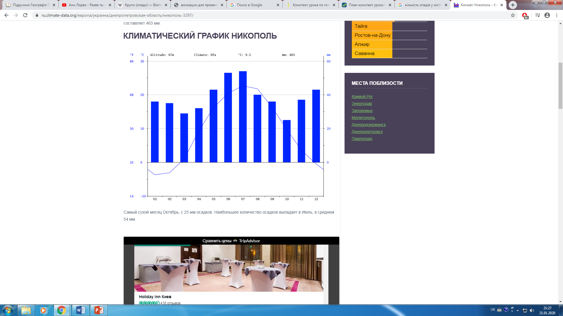

Налийте в банку стільки мм опадів, скільки випало за рік у вашому місті, використовуючи попередні дані і необхідне обладнання.
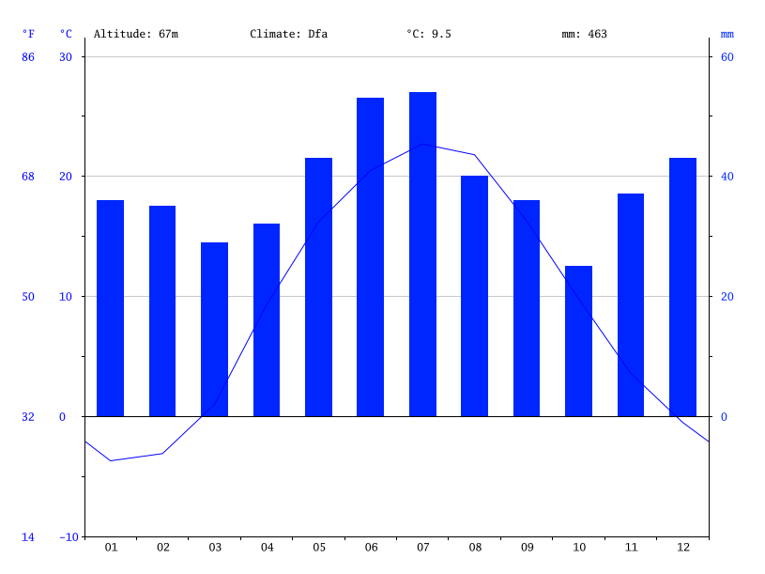 Селицкая В.М. учитель географии КОУ «Самсоновская СОШ»
Тарского муниципального района Омской области
Урок географии по теме «Атмосферные осадки» 6 класс

Учебник В.П.Дронов, Л.Е.Савельева География. Землеведение 6 класс
Цель: -сформировать понятие «атмосферные осадки»; - выявить причины формирования различных видов атмосферных осадков;
- познакомить с прибором для измерения осадков;
- рассмотреть какое влияние оказывают атмосферные осадки на жизнедеятельность человека;
- научит строить и читать диаграмму;
- воспитывать внимательность, активность и настойчивость в достижении поставленной цели;
-прививать навыки самостоятельной работы.
Оборудование: учебник В.П.Дронова, Л.Е.Савельевой География. Землеведение.6 класс Москва: Дрофа 2010, компьютер, презентация, видео, рабочая тетрадь к учебнику В.П.Дронова, Л.Е.Савельевой География. Землеведение.6 класс Москва: Дрофа 2010, осадкомер, карточки.

Ход урока
I Организация класса
II Проверка домашнего задания Карточки
1 группа Определите, о каких облаках идёт речь.
1. Перистые а) укутывают небо сплошным покровом
2. Слоистые б) образуются на высоте 7-10км;
3. Кучевые в) часто разражаются грозовыми дождями;
Г) без осадков;
Д) высота образования не более 2км;
Е) напоминают клочки ваты;
Ж) вызывают затяжные дожди, снег
З) напоминают белые волокна или перья;
И) могут подниматься до высоты 20км
Ответы А-2; Б-1; В-3; Г-1; Д-2; Е-3; Ж-2, З-1; И-1.
2 группа Заполнить таблицу, вычислив относительную влажность воздуха
Содержание водяного пара в 1м³ насыщенного воздуха, г
Абсолютная влажность воздуха в 1м³,г
Относительная влажность воздуха, %
2
1

10
2

12
6

20
5

30
30

III Работа над новым материалом
Учитель: ребята, я предлагаю вам отгадать загадки и подумать, каким словом можно объединить отгадки.
Он пришел, наполнил кадки,
Полива усердно грядки,
С шумом окна промывал,
На крыльце потанцевал, Побродил по крыше вволю
И ушел по лужам в поле. (Дождь)
Он слетает белой стаей
И сверкает на лету.
Он звездой прохладной тает
На ладони и во рту. (Снег)
На дворе переполох:
С неба сыплется горох.
Съела шесть горошин Нина,
У нее теперь ангина (Град)
Утром бусы засверкали,
Всю траву собой заткали,
А пошли искать их днем,
Ищем, ищем – не найдем. (Роса)
В белом бархате деревни-
И заборы, и деревья.
И как ветер нападет,
Этот бархат пропадет (Иней)
Учитель: Каким словом или словосочетанием можно объединить отгадки? (Осадки или атмосферные осадки). Какие виды осадков вы еще знаете? (гололед, морось, изморось, крупа)
Учитель: Как вы думаете, почему я вам загадала эти загадки? Что вы знаете об осадках? Что хотели бы узнать? Сформулируйте цели нашего урока.
Как вы думаете, что такое атмосферные осадки?
1. Атмосферные осадки
Слайд 1 Атмосферные осадки - вода в жидком или твердом состоянии, выпадающая на землю из атмосферы.
Ребята, на какие виды можно разделить атмосферные осадки? Составьте схему
Слайд 2
Атмосферные осадки

Меняются ли осадки в зависимости от времени года? Дополните схему

2. Виды атмосферных осадков
Слайд 3 Виды осадков по сезонам года
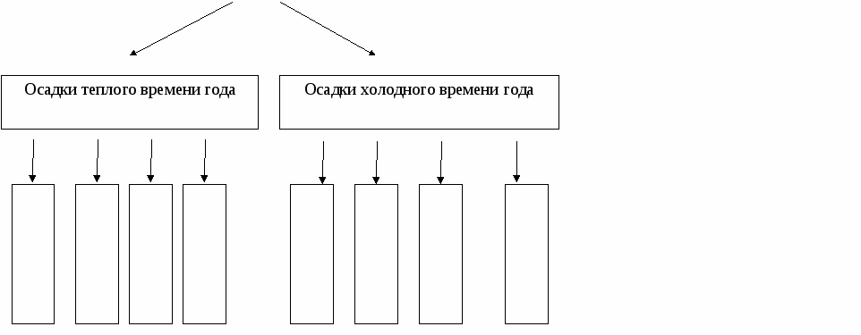
(Дождь, морось, роса, град) (Снег, изморось, иней, крупа) Слайд 4 Снег – если температура в облаке ниже 0 град, , то возникают не капельки воды, а сразу ледяные кристаллики, они медленно опускаются, слипаясь в снежные хлопья ( шестигранники)
Слайд 5 Роса- образование росы рассматривали на прошлом уроке. Объясните как происходит ее образование
Слайд 6 Град – зарождается как дождь- сначала это капли воды.
Но прежде чем они упадут на землю, их подхватывает ветер и возносит в холодные слои воздуха. Там они успевают замёрзнуть и вновь начинают падать, сталкиваясь по пути с парящими в облаке дождевыми каплями, которые прилипают к ним и замерзают. Индия – 1кг, 13см
Слайд 7 Крупа – это твёрдые осадки неправильной формы (снежная и ледяная ) обычно в переходные сезоны- весна, осень, бывает зимой.
Слайд 8 Изморозь- кристаллическая: оседание льда в виде кристалликов на ветках деревьев, проводах – возникает при тумане в тихую, морозную погоду.
Слайд 9 Гололёд – отложение плотного льда на ветках, проводах, столбах при намерзании переохлаждённых капель дождя или тумана. Образуется при температуре воздуха от 0 до -3град. Не следует путать с гололедицей – гололедица обычно бывает при замерзании снега, подтаявшего во время оттепели.
Слайд 10 Морось – жидкие осадки, выпадающие из слоистых облаков, состоят из очень мелких капель.
Слайд 11 Иней – тонкий слой ледяных кристаллов, осаждающийся из водяного пара атмосферы на охлаждённой поверхности почвы, травы, предметов. Обычно образуется в ясные тихие ночи осенью или весной
3 Условные знаки «Виды осадков» рабочая тетрадь стр.62 №24
4. Проверка
5. Причины образования осадков
Используя рисунок 94 на стр. 103объяснить различные причины образования осадков (работа в парах)

Вывод:
6. Почему выпадают атмосферные осадки?
Осадки выпадают при конденсации водяного пара (образование облаков) в атмосфере и увеличении размеров капель в облаке.( капли размером от 0,5 до 7мм).
7. Какие условия необходимы для увеличения размеров капель?
В облаке должны присутствовать капли разных размеров или капли воды вместе с кристаллами льда. Если капли в облаке одинаковые по размерам, то при столкновении они отталкиваются друг от друга. Крупная капля притягивает к себе маленькую. Самая крупная капля – 9,4 мм
8. Измерение количества осадков
Учитель рассказывает об устройстве осадкомера и демонстрирует данный прибор. Осадкомер похож на ведро. Его устанавливают на столб и окружают специальной защитой, чтобы ветер не сносил осадки в сторону. Затем воду выливают в мерный стакан и измеряю толщину водяного слоя в мм. Осадкомер снимают 2 раза в сутки в 7 и 19ч. Количество осадков за сутки вычисляется путем сложения результатов двух измерений.
Количество осадков за месяц равно сумме осадков, выпавших за все дни этого месяца. Что называют годовым количеством осадков?
9. Работа по учебнику стр.104 рис 95 Проанализируйте диаграммы годового количества осадков
10. Построение столбчатой диаграммы рабочая тетрадь стр. 62 зад.25
Проверка
11. Работа по учебнику Самостоятельная работа Как распределяются осадки стр.105
Вывод:
12.Круглый стол Осадки - благо или вред?
Благо
Проводя снегозадержание, вода впитывается, чтоб летом поить
растения ( слой снега в 1 см. на 1 га пашни образует 35000 л. воды),
- снег сохраняет озимые посевы от вымерзания,
- снег очищает воздух от загрязненности,
- осадки питают культурные растения влагой, необходимой для
фотосинтеза ( небольшой дождик слоем в 1-2 мм выльет на 1 га пашни
900 ведер воды),
- в снег зимой прячутся животные и птицы в лютые морозы.,
- осадки пополняют реки, делая их судоходными. ВРЕД
- градины уничтожают растения, могут даже убить человека,
разрушить постройки,
- сильные снегопады парализуют движение транспорта,
- обильный снегопад ломает ветви деревьев, по его массой рушатся
строения,
- под изморозью провисают и обрываются линии электропередач,
- во время снегопадов и туманов прекращается полет самолетов, часты
аварии на дорогах,
- во время гололеда травмируется человек на скользкой дороге.
- при обильных осадках наводнения, сход снежных лавин, сели
Какой же вывод можно сделать , ребята?
13. Просмотр видео http://www.vseneprostotak.ru/2012/05/grad-neobyichaynyih-razmerov-vyipal-v-ssha/
Вывод:
14.Работа с пословицами - Дождь в засуху — золотой дождь - Снег — одеяло для пшеницы - Зима без снега — лето без хлеба.
15. Рефлексия
Продолжите фразы:
Сегодня на уроке я повторил (а)………………………………….
Сегодня на уроке я узнал (а)……………………………………..
Сегодня на уроке я научился (ась)……………………………….
Сегодня на уроке мне не удалось………………………………
- достигнута ли цель, которую вы ставили перед собой?
- Оцените свою деятельность на уроке.
16 Домашнее задание
П.27 найти и приготовить по 1 стихотворению об атмосферных осадках

Л Ю Т И Й
• Лютий багатий снігом – квітень буде щедрий на воду.
• Ворона під крило ніс ховає – до холоду.
• Тяга сильна в печі – на мороз, слабка – на вологу погоду.
• Притихли кімнатні птахи – на мороз.
• Снігурі туляться до оселі – на великий снігопад.
• Вранці сорока стрибає з гілки на гілку – на відлигу.
• Якщо вербові двері туго відчиняються – чекай відлиги.
• Сонце сходить червоне і в червоній зорі – чекати хуртовини.
• Корова п’є багато води – на мороз.
• Віконниці риплять – на мороз.
• Свиня рохкає, хоч і сита – на мороз.
• Зимовий туман стелеться по землі – на відлигу.
• Глибокий сніг узимку – на дощове літо.
• Півень хвоста волочить – буде снігопад.
________________________________________

Но не только приборы способны предсказывать погоду. Ученые называют около 600 видов животных и 400 видов растений, которые могут выступать как барометры. Паук забивается в середину паутины, к дождю. Рыбы перед дождем погружаются на дно, перед грозой выпрыгивают из воды. Воробьи веселы и подвижны к хорошей погоде, вялые и притихли - жди дождя.
3 этап. Анализ наблюдений и выводыСело Чуварлеи находится на высоте 135 м над уровнем моря, поэтому нормальным атмосферным давлением для нас считается 758 мм рт. ст. За период наблюдений было 15 дней с высоким давлением и 15 дней - с низким. Максимальное давление составило – 767 мм рт. ст. (16.02.19)а минимальное – 746 мм рт. ст. (19.01.19) (Приложение №2)
После проведения месячного эксперимента значения показателей самодельных барометров и погоды в основном совпали, что подтверждает правильную работу самодельных приборов.
По результатам своих наблюдений я сделал вывод, что мои самодельные барометры действительно реагируют на изменение, тем самым подтвердил мою гипотезу о том, что показания самодельных барометров предсказывают погоду не хуже Гидрометцентра.
Проводить данные опыты не сложно, но интересно. Они безопасны, просты и полезны.
Начатую нами работу планируем продолжить и выявить достоверность примет не только в зимнее время, но и в остальные сезоны года.

- Атмосферні опади — вода, яка випадає з хмар чи виділяється з повітря у рідкому чи твердому стані.
- До атмосферних опадів належать дощ, сніг, град, роса, туман.
- Утворення опадів залежить від коливань температури повітря у тропосфері протягом доби (роса, іній, туман) чи різниці температур у нижніх та верхніх шарах тропосфери (дощ, сніг, град).

В метеорології прийнято розрізняти наступні види опадів:
1. Тверді опади.
- сніг
- сніжна крупа
- сніжні зерна
- льодяна крупа
- льодяний дощ
- град
2. Рідкі опади.
- дощ
- морось
3. Змішані опади.
- мокрий сніг

Кліматичні рекорди
9 кліматичних рекордів України
Проблеми зміни клімату встають в одну шеренгу з найактуальнішими питаннями, що стоять перед людством. Надзвичайні погодні умови, які все частіше спостерігаються в світі та в Україні, викликають до питань клімату підвищений суспільний інтерес. Нещодавно в Україні засобами масової інформації були визначені ( за допомогою голосування серед населення) 7 історичних чудес України, а також 7 природних перлин нашої Вітчизни.
Унікальна за об’ємами та змістом гідрометеорологічна інформація, яка зберігається в Галузевому державному архіві Центральної геофізичної обсерваторії (ЦГО) МНС України дозволяє фахівцям робити історічні екскурси по клімату України майже на 2 століття в глибину.
Спираючись на архівні дані, кліматологі ЦГО вирішили повідомити про 9 кліматичних рекордів, якими відзначилася природа за 150-річний період регулярних метеорологічних спостережень в Україні:
1. Максимальна температура повітря +42,0°С була зафіксована 12 серпня 2010 року на метеостанції Луганськ;
2. Абсолютний мінімум температури повітря -41,9°С був спостережений 8 січня 1935 року на метеостанції Луганськ;
3. Найбільш висока температура на поверхні грунту була спостережена 2 червня 1995 року на метеостанції Вознесенськ (Миколаївська область). В цей день поверхня грунту „розпеклась” до позначки 80°С;
4. Абсолютний мінімум температури поверхні грунту -46°С був зафіксований 31 січня 1987 року на метеостанції Куп’янськ (Харківська область);
5. Найбільша місячна кількість опадів 580 мм була виміряна під час катастрофічного паводку у Карпатах в червні 1969 року на гідрологічному посту Гута (Івано-Франківська область). Для більшої частини території України це майже річна кількість;
6. Найбільша добова кількість опадів 278мм була зафіксована Карадазькою обсерваторією (Крим) 2 вересня 1991 року ;
7. Максимальна швидкість вітру 50м/с (180км/год) була зареєстрована 24 грудня 1947 року на метеостанції Ай-Петрі у Криму;
8. Максимальний діаметр ожеледі 207мм спостерігався у листопаді 2000 року на метеостанції Затишшя (Одеська область);
9. Найбільша висота снігового покриву 352см була зафіксована 25 березня 2006 року на сніголавинній станції Пожежевська (Івано-Франківська область) Зміни клімату призводять до зростання кількості надзвичайних та небезпечних явищ та змін екстремумів, тому можна з впевненістю сказати, що приведені вище кліматичні рекорди будуть у майбутньому, на жаль, перевищені.

Щось холодне і сердите
Сіється, немов крізь сито,
На сади, луги й поля.
Стала мокрою земля.
Як, скажіть, ті сльози звуться,
Що з очей небесних ллються?
(Дощ)

Як узимку йдеш до хати,
Ти його змітаєш з ніг.
Дуже легко відгадати,
Що це загадка про...
(Сніг)

На дворі переполох:
З неба сиплеться горох.
З’їла шість горошин Іра –
У неї тепер ангіна. (Град)

Зоря-зірниця, красна дівиця,
По небу гуляла, плакала – ридала,
Місяць побачив сльози – не підняв,
Сонце встало – позбирало.
(Роса)

Морозець в садку гуляє
Та деревця прикрашає.
Всі чорненькі гілочки
Вбрав у білі квіточки. Іній

В нас зимою білим цвітом
Сад зацвів, неначе літом. Паморозь

